Kritéria hodnocení profilových zkoušek maturitní zkoušky
podnikání 64 – 41 – L/51

Povinné zkoušky profilové části:
- Zkouška z českého jazyka a literatury /písemná práce a ústní zkouška/
- Zkouška z cizího jazyka ANJ, NEJ, FRJ, RUJ – koná se v případě, že si žák
ve společné části vybere cizí jazyk /písemná práce a ústní zkouška/
- Zkouška – Podnikání (obsahuje učivo předmětů Ekonomika a Účetnictví) /ústní zkouška/
4. Zkouška z volitelných předmětů – žák si vybírá jednu zkoušku z následující nabídky
- Management podnikání (obsahuje učivo předmětů Ekonomika, Management
a marketing, Písemná a elektronická komunikace, Právo, Informační a komunikační technologie) /ústní zkouška/
- Cizí jazyk (pouze v případě, že si jej žák ve sp. části nezvolil) / písemná práce + ústní zkouška/
- Matematika /ústní zkouška/
- Základy společenských věd /ústní zkouška/
5. Písemná zkouška z odborných předmětů /písemná zkouška/
Nepovinné zkoušky – žáci si mohou vybrat zkoušky, které si přejí konat z nabídky MŠMT nebo školy:
- Ve státní části - Matematika, Cizí jazyk
- Ve školní části – nezvolený předmět profilové zkoušky

1. Organizace zkoušky z českého jazyka a literatury
Zkoušky z českého jazyka a literatury se konají formou písemné práce a ústní zkoušky před zkušební maturitní komisí.
Písemná práce:
- Písemnou prací z českého jazyka a literatury se rozumí vytvoření souvislého textu, jehož minimální rozsah je 250 slov. Písemná práce trvá 110 minut včetně času na volbu zadání. Při konání písemné práce má žák možnost použít Pravidla českého pravopisu.
- Pro písemnou práci ředitel školy stanoví 4 zadání, která se žákům zpřístupní bezprostředně před zahájením zkoušky. Po zahájení zkoušky si žák 1 zadání zvolí. Zadání písemné práce obsahuje název zadání, způsob zpracování zadání a popřípadě výchozí text k zadání.
- Zadání písemné práce jsou stejná pro všechny žáky daného oboru vzdělání příslušné školy. Písemnou práci konají žáci daného oboru vzdělání ve stejný den a čas; v případě stejného zadání písemné práce pro více oborů vzdělání téže školy konají ve stejný den a čas písemnou práci žáci těchto oborů.
- Žákovi podle § 20 odst. 4 věty třetí školského zákona se na jeho žádost prodlužuje doba konání písemné práce z českého jazyka a literatury.
Ústní zkouška:
- Ředitel školy určí v souladu s rámcovým a školním vzdělávacím programem daných oborů vzdělání maturitní seznam nejméně 60 literárních děl platný pro všechny obory školy. Zároveň ředitel školy stanoví kritéria pro sestavení vlastního seznamu literárních děl žákem. Maturitní seznam literárních děl a kritéria platí i pro opravnou zkoušku
a náhradní zkoušku.
- Z maturitního seznamu literárních děl a v souladu s kritérii žák připraví vlastní seznam literárních děl. Počet literárních děl v žákovském seznamu je 20, v seznamu musí být vždy zastoupeno minimálně dvakrát drama, minimálně dvakrát poezie a minimálně dvakrát próza. Žák dále vytváří seznam dle minimálního počtu děl z jednotlivých okruhů školního maturitního seznamu děl (minimálně 2 díla z literatury do konce
18. století, minimálně 3 díla z literatury 19. století, minimálně 4 díla ze světové literatury 20. a 21. století a minimálně 5 děl z české literatury 20. a 21. století). Žák odevzdá seznam řediteli školy nebo jím pověřené osobě do 31. března roku, v němž se maturitní zkouška koná, pro jarní zkušební období a do 30. června roku, v němž se maturitní zkouška koná, pro podzimní zkušební období.
- Bezprostředně před zahájením přípravy k ústní zkoušce si žák vylosuje číslo pracovního listu. Příprava k ústní zkoušce trvá 20 minut. Ústní zkouška trvá nejdéle 15 minut.
V jednom dni nelze losovat dvakrát pracovní list ke stejnému literárnímu dílu. Neodevzdá-li žák do 31. 3., nebo do 30. 6. (dle termínu konání maturitní zkoušky) vlastní seznam literárních děl, losuje si u zkoušky z pracovních listů ke všem dílům maturitního seznamu literárních děl.
- Ústní zkouška se uskutečňuje formou řízeného rozhovoru s využitím pracovního listu obsahujícího úryvek nebo úryvky z konkrétního literárního díla. Ředitel školy zajistí pracovní listy pro žáky k dílům z jejich vlastních seznamů literárních děl. Součástí pracovního listu je i zadání ověřující znalosti a dovednosti žáka vztahující se k učivu
o jazyce a slohu.
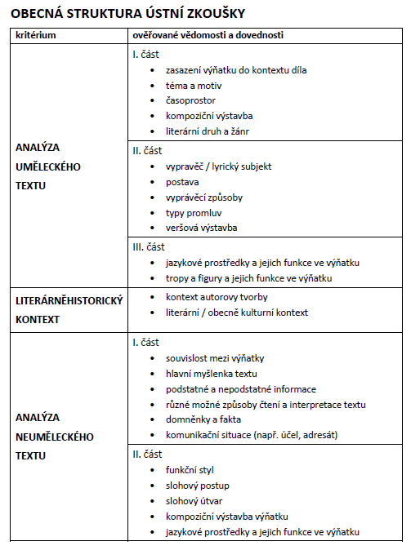
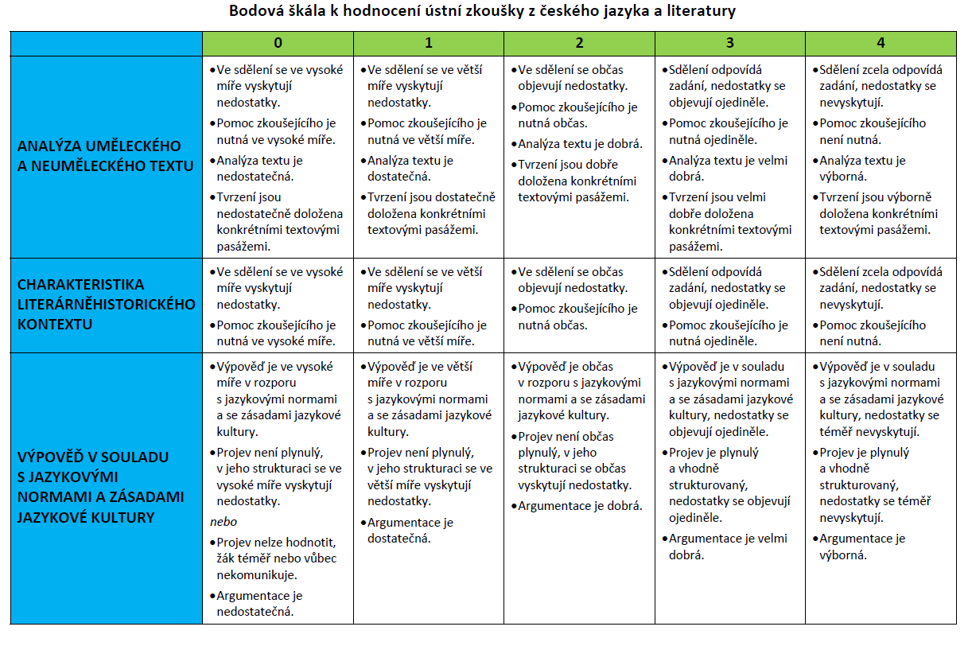
Kritéria hodnocení ústní zkoušky:
Ústní zkouška bude posuzována v následujících bodech:
- Analýza uměleckého textu – struktura viz příloha:
- část – 4 body - maximálně
- část – 4 body – maximálně
- část – 4 body - maximálně
Proto, aby byla zkouška úspěšně složena, respektive dále hodnocena, musí žák z těchto tří částí získat dohromady alespoň 3 body.
- Literárně-historický kontext, taktéž viz příloha:
- maximálně 4 body
Aby žák úspěšně zkoušku složil, respektive byl dále hodnocen, musí získat dohromady alespoň 4 body za kritéria A + B.

- Analýza neuměleckého textu – struktura viz příloha:
- část – maximálně 4 body
- část – maximálně 4 body

- Výpověď v souladu s jazykovými normami a zásadami jazykové kultury:
- maximálně 4 body
Klasifikace:
Výborný | 28 - 25 bodů
Chvalitebný | 24 - 21 bodů
Dobrý | 20 - 17 bodů
Dostatečný | 16 - 13 bodů
Nedostatečný | 12 - 0 bodů

Výsledné hodnocení zkoušky:
Výsledné hodnocení zkoušky se řídí následující tabulkou. Spodní hranice úspěšnosti je 44%. Jestliže žák u některé části zkoušky (písemná práce, ústní zkouška) neprospěl, pak je výsledné hodnocení celé zkoušky – neprospěl. Žák u následující MZ opakuje pouze tu části, ve které neprospěl.
písemná práce |  | ústní zkouška |  | celkové hodnocení
body | známka | body | známka | vážený průměr | známka
30-27 | 1 | 28-25 | 1 | 1 | 1
30-27 | 1 | 24-21 | 2 | 1,6 | 2
30-27 | 1 | 20-17 | 3 | 2,2 | 2
30-27 | 1 | 16-13 | 4 | 2,8 | 3
26-22 | 2 | 28-25 | 1 | 1,4 | 1
26-22 | 2 | 24-21 | 2 | 2 | 2
26-22 | 2 | 20-17 | 3 | 2,6 | 3
26-22 | 2 | 16-13 | 4 | 3,2 | 3
21-17 | 3 | 28-25 | 1 | 1,8 | 2
21-17 | 3 | 24-21 | 2 | 2,4 | 2
21-17 | 3 | 20-17 | 3 | 3 | 3
21-17 | 3 | 16-13 | 4 | 3,6 | 4
16-13 | 4 | 28-25 | 1 | 2,2 | 2
16-13 | 4 | 24-21 | 2 | 2,8 | 3
16-13 | 4 | 20-17 | 3 | 3,4 | 3
16-13 | 4 | 16-13 | 4 | 4 | 4

2. Zkouška z cizího jazyka
Zkoušky z cizího jazyka se konají formou písemné práce a ústní zkoušky před zkušební maturitní komisí.
Písemná práce:
- Písemná práce se skládá ze dvou částí: delší část – 150 slov, kratší část – 50 slov.
- Písemná práce trvá 80 minut včetně času na volbu zadání.
- Při konání písemné práce má žák možnost použít překladový slovník.
- Pro písemnou práci z konkrétního cizího jazyka ředitel školy stanoví 2zadání, která se žákům zpřístupní bezprostředně před zahájením zkoušky. Žák si po zahájení zkoušky jedno zadání zvolí. Zadání písemné práce obsahuje název zadání, způsob zpracování zadání a popřípadě výchozí text k zadání.
- Zadání písemné práce z konkrétního cizího jazyka jsou stejná pro všechny žáky daného oboru vzdělání příslušné školy. Písemnou práci konají žáci daného oboru vzdělání
ve stejný den a čas.
Ústní zkouška:
- Žáci si losují jednu z 20 až 30 připravených maturitních otázek, jejichž tematické okruhy jsou zveřejněny na webových stránkách školy. Pracovní list k ústní zkoušce je monotematický. Při ústní zkoušce nelze v jednom dni losovat dvakrát stejné téma.
- Písemná příprava na tuto část zkoušky trvá 20 minut. Samotná ústní zkouška pak trvá nejdéle 15 minut.
- Zkoušení vede zkoušející, přísedící má právo klást doplňující otázky.
- Profilová část maturitní zkoušky je veřejná s výjimkou jednání zkušební maturitní komise.
- Pokud se žák ke zkoušce nedostaví, má povinnost svou nepřítomnost řádně omluvit nejpozději do tří pracovních dnů od konání zkoušky.
- Pokud žák zkoušku z profilového předmětu nekonal, uvádí se v protokolech
u příslušného předmětu místo stupně prospěchu slovo nekonal(a).
- Jestliže žák po zahájení zkoušky od jejího konání odstoupí, posuzuje se, jako by byl z dané zkoušky hodnocen stupněm 5 (nedostatečný). V případě, že je žákovi z vážných důvodů znemožněno dokončit tuto zkoušku, může předseda zkušební maturitní komise povolit žákovi konání zkoušky v jiném termínu téhož zkušebního období.
- Žák vykoná zkoušku úspěšně, pokud je hodnocen stupněm výborný až dostatečný.
- Klasifikaci žáka navrhuje po domluvě s přísedícím zkoušející, schvaluje ji zkušební komise. Při rovnosti hlasů při hlasování komise je rozhodující hlas předsedy zkušební mat. komise. Nedojde – li při hodnocení žáka mezi zkoušejícím a přísedícím ke shodě, jsou návrhy obou předloženy ke schválení zkušební komisi. O hodnocení žáka hlasují členové zkušební maturitní komise, kteří byli této zkoušce přítomni po převážnou část doby konání zkoušky.
- Hodnocení ústní zkoušky z daného předmětu oznámí žákovi předseda zkušební maturitní komise veřejně v den, kdy žák tuto zkoušku konal.

Kritéria hodnocení ústní zkoušky:
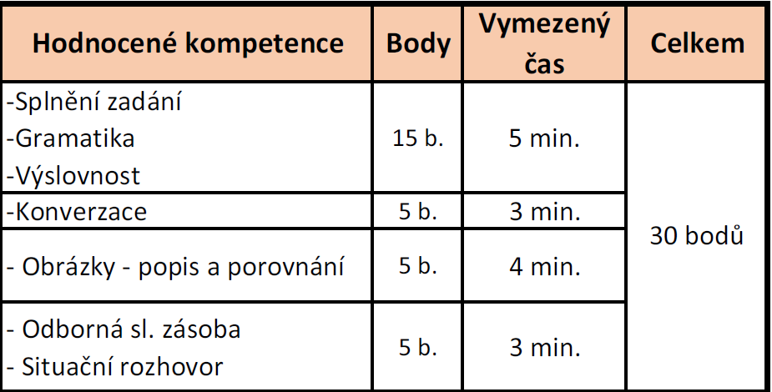

Klasifikace:
Výborný | 30 - 27 bodů
Chvalitebný | 26 - 22 bodů
Dobrý | 21 - 18 bodů
Dostatečný | 17 - 14 bodů
Nedostatečný | 13 - 0 bodů

Výsledné hodnocení:
Výsledné hodnocení zkoušky se řídí následující tabulkou. Výsledné hodnocení zkoušky se řídí následující tabulkou. Spodní hranice úspěšnosti je 44%. Jestliže žák u některé části zkoušky (písemná práce, ústní zkouška) neprospěl, pak je výsledné hodnocení celé zkoušky – neprospěl. Žák u následující MZ opakuje pouze tu části, ve které neprospěl.

písemná práce |  | ústní zkouška |  | celkové hodnocení
body | známka | body | známka | vážený průměr | známka
20 - 17 | 1 | 27 - 30 | 1 | 1 | 1
 | 1 | 22 - 26 | 2 | 1,6 | 2
 | 1 | 18 - 21 | 3 | 2,2 | 2
 | 1 | 14 - 17 | 4 | 2,8 | 3
16 - 15 | 2 | 27 - 30 | 1 | 1,4 | 1
 | 2 | 22 - 26 | 2 | 2 | 2
 | 2 | 18 - 21 | 3 | 2,6 | 3
 | 2 | 14 - 17 | 4 | 3,2 | 3
14 - 12 | 3 | 27 - 30 | 1 | 1,8 | 2
 | 3 | 22 - 26 | 2 | 2,4 | 2
 | 3 | 18 - 21 | 3 | 3 | 3
 | 3 | 14 - 17 | 4 | 3,6 | 4
11 - 9 | 4 | 27 - 30 | 1 | 2,2 | 2
 | 4 | 22 - 26 | 2 | 2,8 | 3
 | 4 | 18 - 21 | 3 | 3,4 | 3
 | 4 | 14 - 17 | 4 | 4 | 4
3. Zkouška z Podnikání a zkoušky z volitelných předmětů v profilové části maturitní zkoušky:
- Ředitelem školy je stanoven obsah zkoušky, který tvoří učivo profilových předmětů
a též způsob jejího konání.
- Žáci si losují jednu z 20 až 30 připravených maturitních otázek, jejichž tematické okruhy jsou zveřejněny na webových stránkách školy. Při ústní zkoušce nelze v jednom dni losovat dvakrát stejné téma.
- Písemná příprava na tuto část zkoušky trvá 15 minut. Samotná ústní zkouška pak trvá nejdéle 15 minut.
- Zkoušení vede zkoušející, přísedící má právo klást doplňující otázky.
- Profilová část maturitní zkoušky je veřejná s výjimkou jednání zkušební maturitní komise
- Pokud se žák ke zkoušce nedostaví, má povinnost svou nepřítomnost řádně omluvit nejpozději do tří pracovních dnů od konání zkoušky.
- Pokud žák zkoušku z profilového předmětu nekonal, uvádí se v protokolech
u příslušného předmětu místo stupně předmětu slovo nekonal(a).
- Jestliže žák po zahájení zkoušky od jejího konání odstoupí, posuzuje se, jako by byl z dané zkoušky hodnocen stupněm 5 (nedostatečný). V případě, že je žákovi z vážných důvodů znemožněno dokončit tuto zkoušku, může předseda zkušební maturitní komise povolit žákovi konání zkoušky v jiném termínu téhož zkušebního období.

Hodnocení:
- Žák vykoná zkoušku úspěšně, pokud je hodnocen stupněm výborný až dostatečný.
- Klasifikaci žáka navrhuje po domluvě s přísedícím zkoušející, schvaluje ji zkušební komise. Při rovnosti hlasů při hlasování komise je rozhodující hlas předsedy zkušební mat. komise. Nedojde – li při hodnocení žáka mezi zkoušejícím a přísedícím ke shodě, jsou návrhy obou předloženy ke schválení zkušební komisi. O hodnocení žáka hlasují členové zkušební maturitní komise, kteří byli této zkoušce přítomni po převážnou část doby konání zkoušky.
- Hodnocení ústní zkoušky z daného předmětu oznámí žákovi předseda zkušební maturitní komise veřejně v den, kdy žák tuto zkoušku konal.

Kritéria hodnocení:
- Ucelenost a trvalost osvojení požadovaných poznatků, faktů, pojmů, definic, zákonitostí, vztahů a schopnost vyjádřit je a aplikovat v praxi.
- Kvalita a rozsah získaných dovedností a jejich uplatnění při vlastní práci.
- Kvalita myšlení, především logika a samostatnost.
- Kvalita, výstižnost, odborná a jazyková správnost ústního projevu.

Klasifikace:
Stupeň 1 (výborný)
Žák nemá v přesnosti a úplnosti poznatků, faktů a pojmů a ve vztazích mezi nimi podstatné mezery. Nepřesnosti a chyby dovede za pomoci učitele korigovat. Osvojené poznatky a dovednosti aplikuje při řešení teoretických a praktických úkolů s drobnými chybami.
Stupeň 2 (chvalitebný)
Žák má v přesnost a úplnosti požadovaných poznatků, faktů a pojmů a ve vztazích mezi nimi podstatné mezery. Nepřesnost a chyby dovede za pomoci učitele korigovat. Osvojené poznatky dovednosti aplikuje při řešení teoretických a praktických úkonů s drobnými chybami.
Stupeň 3 (dobrý)
Žák má v přesnosti a úplnosti požadovaných poznatků, faktů a pojmů a ve vztazích mezi nimi závažné mezery. Pro výklad a hodnocení jevů dovede své vědomosti uplatit omezeně a jen za pomoci učitele.
Stupeň 4 (dostatečný)
Žák má v přesnosti a úplnosti požadovaných poznatků, faktů a pojmů a v e vztazích mezi nimi četné a velmi závažné mezery. Pro výklad a hodnocení jevů dovede své vědomosti uplatnit velmi omezeně a jen za stálé pomoci učitele.
Stupeň 5 (nedostatečný)
Žák si předepsané učivo neosvojil. Má trvalé velmi podstatné nedostatky ve vykonávání požadovaných činností. Při výkladu a hodnocení jevů nedovede své vědomosti uplatnit ani s pomocí učitele.

4. Písemná zkouška z odborných předmětů:
- Odborná zkouška má formu písemné zkoušky z pěti odborných předmětů.
- Na splnění zadaných úkolů má žák 300 minut.
- Pokud se žák ke zkoušce nedostaví, je povinen svou nepřítomnost řádně omluvit nejpozději do třech pracovních dnů od konání zkoušky.
- Jestliže žák po zahájení zkoušky od jejího konání odstoupí, posuzuje se, jako by byl z dané zkoušky hodnocen stupněm 5 (nedostatečný). V případě, že je žákovi z vážných důvodů znemožněno dokončit tuto zkoušku, může předseda zkušební maturitní komise povolit žákovi konání zkoušky v jiném termínu téhož zkušebního období.
Hodnocení:
- Žák vykoná zkoušku úspěšně, pokud je hodnocen stupněm výborný až dostatečný.
- V případě, že žák zkoušku z předmětu vykonal neúspěšně, může ji konat v opravném termínu, a to z každého zkušebního předmětů nejvýše dvakrát.
- Hodnocení z této zkoušky oznámí žákovi předseda zkušební maturitní komise veřejně ve den, ve kterém žák konal ústní zkoušky.

Kritéria hodnocení:

Oblast | Orientační čas  (v min.) | Maximální počet bodů | Minimální počet bodů
Seminář podnikání | 30 | 30 | 7
Písemná a elektron. komunikace | 40 | 30 | 7
Ekonomika | 60 | 50 | 12
Účetnictví | 120 | 70 | 17
Informační a kom. technologie | 50 | 30 | 7
Celkem | 300 | 210 | 50

Klasifikace:

Hodnocení | Dosažené body
Výborný | 210 - 189
Chvalitebný | 188 - 168
Dobrý | 167 - 126
Dostatečný | 125 - 84
Nedostatečný | 83 - 0

V Příbrami dne 4. 11. 2022
Ing. Marcela Hodková
ředitel školy

